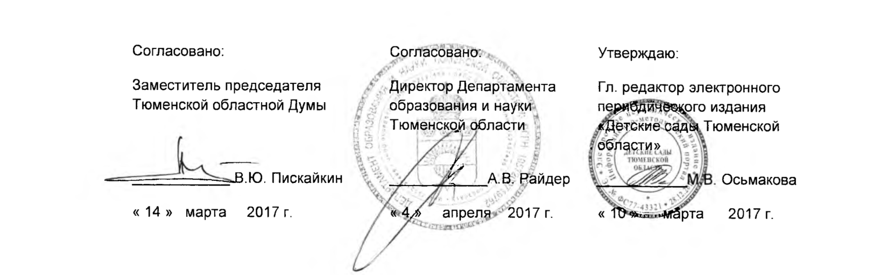

ПОЛОЖЕНИЕ
о региональной экологической выставке-конкурсе «Давайте сохраним!»

- Общие положения

  - Настоящее Положение определяет порядок и регламент проведения региональной методической выставки-конкурса «Давайте сохраним!» (далее — Выставка).
1.2. Организаторы мероприятия: депутат, заместитель председателя Тюменской областной Думы Пискайкин Владимир Юрьевич и электронное периодическое издание «Детские сады Тюменской области». Выставка проводится при поддержке Департамента образования и науки Тюменской области.
1.3. Выставка посвящена Году экологии в России.

- Цели и задачи Выставки

2.1. Методическая выставка-конкурс проводится в целях:
2.1.1. Выявления, поддержки и распространения эффективного опыта дошкольных образовательных организаций в области экологического образования дошкольников.
2.1.2. Объединения усилий органов государственной власти, местного самоуправления и общественности в развитии экологической ответственности всех слоёв общества как необходимого условия для формирования основ экологической культуры у детей дошкольного возраста.
2.2. Основными задачами Выставки являются:
2.2.1. Обогащение образовательного процесса дошкольных организаций мероприятиями, формирующими у детей экологическую ответственность, бережное отношение к природе;
2.2.2. Повышение профессиональной компетентности педагогов в вопросах формирования элементарных экологических представлений у детей дошкольного возраста, предпосылок экологического сознания, проектирования образовательной среды в соответствии с требованиями ФГОС;
2.2.3..Формирование электронной базы методических материалов по экологическому образованию детей дошкольного возраста на информационно-методическом портале «Детские сады Тюменской области»;
2.2.4. Создание условий для продуктивного педагогического общения педагогов дошкольных образовательных организаций Тюменской области на основе активного использования современных информационных и коммуникационных технологий.

- Участники выставки, количество экспонируемых работ

3.1. В Выставке принимают участие педагоги дошкольных образовательных организаций Тюменского региона (Юга Тюменской области, ХМАО-Югра, ЯНАО).
3.2. Участие в Выставке является добровольным, количество участников от одного учреждения не ограничено.
3.3. Количество работ определяется исходя из требований: 1 автор (или авторский коллектив) - 1 работа;
- Сроки и место проведения Выставки

4.1. Выставка проводится в 4 этапа:
Сроки проведения: с 1 апреля по 1 июня 2017 г
I этап с 1 апреля по 28 апреля 2017г.– объявление о Выставке, электронная рассылка информационных писем и Положения о проведении Выставки в муниципальные органы управления образованием и образовательные учреждения Тюменской области.
Приём пакета документов на участие в Выставке, публикация выставочных материалов на портале «Детские сады Тюменской области» http://tmndetsady.ru.
II этап с 28 апреля по 15 мая 2017 г. – оценка членами Экспертного совета выставочных работ по установленным критериям;
III этап с 15 по 19 мая 2017 г. – онлайн - голосование за понравившиеся выставочные материалы на портале «Детские сады Тюменской области» http://tmndetsady.ru;
IV этап – 1 июня 2017 г. – подведение итогов, награждение лауреатов Выставки, вручение дипломов и сертификатов участникам Выставки.

V. Основные тематические направления Выставки, требования к материалам

5.1. Экспонатами сетевой методической выставки могут быть оригинальные авторские пособия для формирования экологических представлений или основ экологической культуры у детей дошкольного возраста, сделанные своими руками, апробированные в работе с детьми, отличающиеся универсальностью в применении, доступностью в изготовлении.
5.2. Направления выставки:
1. Авторские пособия (дидактические и наглядные пособия; комплекты дидактических материалов, используемых в совместной деятельности с детьми; мини-оборудование, стимулирующее ребенка к самостоятельной или коллективной деятельности).
Требования к представлению авторской работы:
а) 1-3 фотографии с изображением пособия крупным планом в разных ракурсах. ( Фотографии должны быть крупными, хорошего разрешения, в формате jpg ВНИМАНИЕ! фотографии в текст не вставлять!)
б) Видеозапись отражающая деятельность детей и/или педагога с пособием. Максимальное время видеозаписи - 10 минут. Видеозапись размещается на сайте http://www.youtube.com. ( Приложение №4) На выставку присылается только ссылка. ВНИМАНИЕ! Сам видеоролик присылать в редакцию не нужно!
в) Текст в документе Word: название методического пособия и краткая аннотация, описание-представление практики работы с пособием: его предназначение (о чем, для кого, в решении каких задач будет полезно); алгоритм (способы) использования, образовательный эффект;

2. Авторские электронные образовательные ресурсы (информационные и интерактивные детские презентации, виртуальные экскурсии, компьютерные игры, используемые для экологического образования детей дошкольного возраста).
Требования к представлению авторской работы:
- Электронные образовательные ресурсы, разработанные педагогами ДОУ в среде Power Point или иных средах (Macromedia Flash, в средах программирования). Предельный вес продукта – не более 50 мегабайт.
- Текст в документе Word: название методического пособия; краткая аннотация к работе: а) возрастная направленность, б) правила игры/работы на тренажере, в) последовательность работы с программой, г) управление игрой/тренажером, д) образовательный эффект.
- Методическое руководство по использованию пособия (игры) или сценарий образовательного мероприятия с его использованием.

3. Исследовательская лаборатория в детском саду
Требования к представлению авторской работы:
- Видеозапись организации образовательной деятельности с использованием любых форм и средств для познавательно-исследовательской активности ребенка. (Предметно-пространственная среда может быть представлена в любом образовательном пространстве (группа, холлы, рекреации, прогулочные участки, другая территория).
Видеосъёмка должна быть качественная, достаточная по времени, чтобы рассмотреть представленные объекты, оценить совместную деятельность с детьми. Максимальное время видеозаписи - 10 минут. Видеозапись размещается на сайте http://www.youtube.com. ( Приложение №4) На выставку присылается только ссылка. ВНИМАНИЕ! Сам видеоролик присылать в редакцию не нужно!
- Текст в документе Word: краткая аннотация, описание-представление практики работы с детьми: предназначение; варианты использования, образовательный эффект.

4. Экологический плакат
(Плакат как опосредованное средство обучения и воспитания ребенка, плакат как носитель познавательной информации, или как система опорных сигналов по формированию экологических представлений и основ экологической культуры у детей дошкольного возраста.)
Требования к представлению авторской работы:
а) 1-3 фотографии плаката крупным планом, (фотографии фрагментов плаката). (Фотографии должны быть размером не менее 3000х2000 пикселей, хорошего разрешения, в формате jpg ВНИМАНИЕ! фотографии в текст не вставлять!)
в) Текст в документе Word: краткое описание идеи плаката, с примером (ами) использования в образовательном процессе.

ВНИМАНИЕ АВТОРАМ-УЧАСТНИКАМ!
На выставку принимаются любые пособия, изготовленные своими руками. Пособия промышленного производства, а также фотографии и видеоматериалы низкого качества к выставке не допускаются.
В ходе экспертизы выставочных работ учитывается:
- соответствие материалов требованиям выставки;
- актуальность и соответствие материалов ФГОС дошкольного образования;
5.3. Авторские права:
- участники выставки гарантируют наличие у них исключительных авторских прав на работы, присланные на выставку;
- при обнаружении плагиата, как умышленного присвоения авторства чужого произведения, работа не публикуется.
ВНИМАНИЕ! В соответствии с законом об авторском праве автор несет ответственность за использование чужих работ (фото, видео, музыка и др.) без согласия их создателей.

Организатор выставки гарантирует участникам соблюдение их авторских прав.

VI. Критерии оценки

Организатор формирует Экспертный совет Выставки (жюри) (приложение 1). Конкурсные работы оцениваются по следующим критериям:

«Авторские пособия», «Исследовательская лаборатория в детском саду»
- оригинальность 0,1,2
- безопасность 0,1
- эстетичность 0,1
- прочность 0,1,2
- доступность для детей 0,1
- изложение представления 0,1, 2,3
- образовательный эффект 0,1,2
- перспективность, возможность использования опыта другими педагогами 0,1
- качество фото и видеоматериалов 0,1,2,
максимальный балл - 15

«Авторские электронные образовательные ресурсы»
- соответствие ФГОС ДО 0,1
- оригинальность дизайна и подачи материала 0,1,2
- информационное насыщение 0,1,2
- практическая направленность 0,1,2
- удобство интерфейса 0,1
- изложение правил игры, управления игрой (метод.руководство / сценарий НОД) 0,1, 2,3
- образовательный эффект 0,1,2
- отсутствие технических ошибок 0,1
максимальный балл - 14

«Экологический плакат»
- соответствие ФГОС ДО 0,1
- содержательно - информационное насыщение 0,1,2
- практическая направленность 0,1,2
- оригинальность подачи материала 0,1,2;
- описание идеи плаката, использования в ходе образовательной деятельности с детьми. 0,1, 2,3
- художественно - изобразительная сторона оформления 0,1,2
- качество фотоматериалов 0,1,2,
максимальный балл - 14

VII. Подведение итогов. Награждение участников выставки-конкурса

7.1. Результаты выставки-конкурса определяются в соответствии с требованиями к конкурсным работам, утвержденными данным Положением, оформляются в виде протоколов и утверждаются заседанием Экспертного совета (жюри).
7.2. По итогам выставки-конкурса в каждой номинации присваиваются звания Лауреата I, II и III степеней. Лауреаты награждаются дипломами и ценными подарками.
7.3. «Приз зрительских симпатий» вручается победителю онлайн-голосования в каждой номинации. Победителем становится участник, набравший наибольшее количество голосов в своей номинации. Процедура и итоги голосования доступны для свободного ознакомления на интернет – портале «Детские сады Тюменской области»: tmndetsady.ru
7.4. Каждый участник получает сертификат (электронный или бумажный вариант - по заявке), подтверждающий участие в региональном мероприятии и ссылку на мультимедийный методический альбом с полной версией виртуальной выставки.
7.5. Результаты выставки-конкурса окончательны и обжалованию в апелляционном порядке не подлежат; размещаются на интернет – портале «Детские сады Тюменской области»: tmndetsady.ru. Конкурсные материалы не рецензируются.
7.6. Партнеры выставки могут предоставить подарки победителям выставки-конкурса, сертификаты на продукцию, программно-методические комплекты методической литературы, учебно-методические комплексы, наглядно-дидактические материалы.

VIII. Финансирование выставки

8.1. Финансовая база для организации Выставки складывается из привлеченных средств.
8.2..Государственные, общественные, коммерческие и иные организации, СМИ и физические лица могут оказывать любую помощь для проведения Выставки или выступать в качестве информационных партнеров.

IX. Условия участия

9.1. Для участия в Выставке необходимо представить:
- заявку на участие в Выставке (Приложение 2);
- фотографию участника Выставки в формате jpg (по желанию);
- выставочные материалы с полным описанием и ссылкой на видео;
- сканкопию квитанции об оплате организационного взноса (Приложение 3);
- сканкопию согласия родителей на размещение в сети интернет фото и видеоматериалов с изображением несовершеннолетнего субъекта (Приложение 5);

Полный пакет документов отправляется на электронный адрес редакции: dsto@bk.ru
Регистрация участников выставки осуществляется по факту получения полного пакета документов для онлайн-мероприятия.

По всем вопросам организации и участия в Выставке можно обращаться по телефону: 8 (3452) 20-57-24 с 10.00 до 18.00 или по эл. адресу: dsto@bk.ru

- Организатор Выставки гарантирует конфиденциальность личных персональных данных участников.
- Организатор несет ответственность за почтовую отправку сертификатов, дипломов и подарков

Приложение 1

Состав Экспертного совета Конкурса (жюри)

Председатель экспертного совета

Пискайкин Владимир Юрьевич – заместитель председателя Тюменской областной Думы;

Члены экспертного совета:

Гребёнкина Наталья Валентиновна – заведующий сектором дошкольного образования Департамента образования и науки Тюменской области. к.п.н.;

Осьмакова Марина Васильевна - главный редактор электронного периодического издания «Детские сады Тюменской области»;

Белькович Виктория Юрьевна - доцент кафедры дошкольного и начального образования Тюменского областного государственного института регионального образования, к.п.н.;

Вергунова Татьяна Захаровна – преподаватель естественно-научного цикла ГАПОУ ТО «Тюменский педагогический колледж», Почетный работник среднего профессионального образования РФ

Приложение 2

Заявка на участие в региональной экологической выставке-конкурсе «Давайте сохраним!»

- Ф.И.О. педагога - участника выставки, должность, квалификационная категория (при наличии).
- Контактный мобильный телефон педагога - участника выставки.
- Электронный адрес педагога - участника выставки (при наличии).
- Полное наименование образовательного учреждения (согласно лицензии).
- Сокращенное наименование учреждения (согласно лицензии).
- Полный адрес образовательного учреждения (индекс, адрес).
- Электронный адрес учреждения.
- Ф.И.О. руководителя образовательного учреждения.
- Телефон руководителя учреждения (с федеральным телефонным кодом города).
- Номинация Выставки.
- Название работы.
- Желаемый формат сертификата:
1). Бумажный (высылается заказным письмом почтой России на адрес дошкольного учреждения)
2). Электронный (высылается в формате PDF на электронный адрес педагога - участника выставки или дошкольного учреждения). (нужное выделить!)

ВНИМАНИЕ!

Ответственность за полноту и достоверность сведений несет участник мероприятия!

Почтовая доставка дипломов, наградных материалов и подарков осуществляется
на указанный адрес дошкольного учреждения!

Заявки, заполненные не по форме или частично, к рассмотрению не принимаются!
Приложение 3

Организационный взнос включает регистрацию заявки, экспертизу, оформление сертификата, подтверждающего участие в региональном мероприятии, и его почтовую отправку заказным письмом, почтовую отправку дипломов, наградных материалов и подарков победителям конкурса.
Организационный взнос перечисляется по банковским реквизитам Редакции электронного периодического издания «Детские сады Тюменской области».

Бумажный вариант сертификата | Электронный вариант сертификата
700 рублей | 550 рублей
Если работа выполнена несколькими авторами, то сумма платежа составит:
(100 х количество авторов)+ 600 | (100 х количество авторов)+450

- Для ДОУ возможна оплата по безналичному расчету по договору (на электронный адрес редакции: dsto@bk.ru необходимо отправить карточку предприятия и список работ и участников выставки с указанием номинаций. Так же необходимо отметить, в каком виде нужен сертификат: бумажном или электронном);

- Для физических лиц возможна оплата по квитанции в отделении Сбербанка ( Приложение 3 ) и онлайн платеж на портале «Детские сады Тюменской области»: http://tmndetsady.ru/poryadok-okazaniya-nobrinternet-uslugnobr/forma-onlayn-platezha-za-konkursyi-uslugi/
……………………………………………………………………………………………...
линия отреза
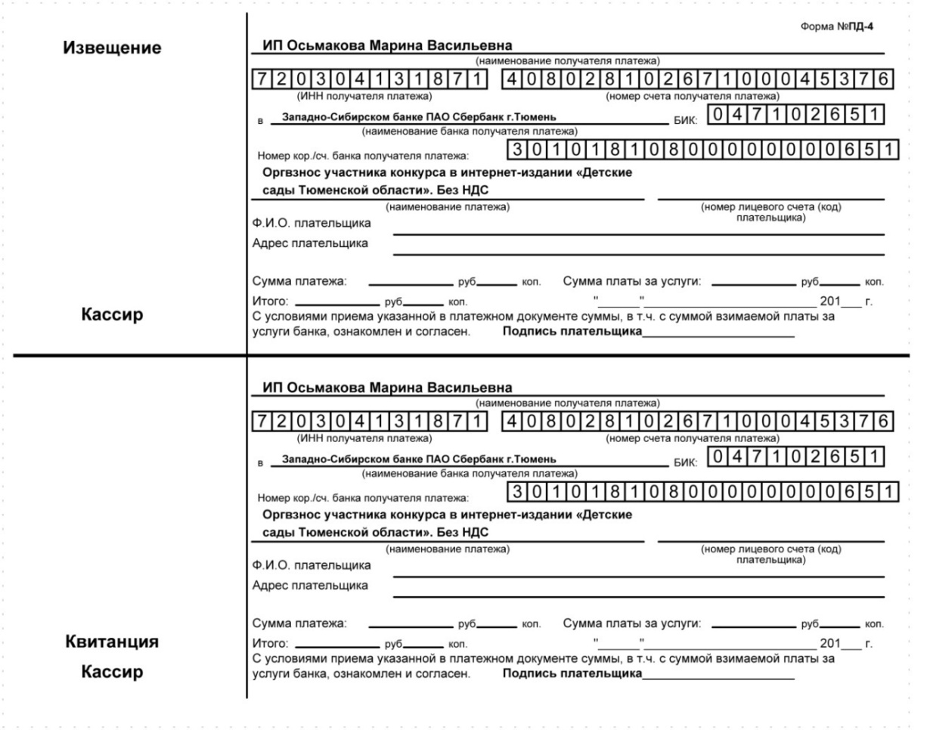
……………………………………………………………………………………………...
линия отреза
ФЕДЕРАЛЬНАЯ СЛУЖБА ПО НАДЗОРУ В СФЕРЕ СВЯЗИ,ИНФОРМАЦИОННЫХ ТЕХНОЛОГИЙ И МАССОВЫХ КОММУНИКАЦИЙ (РОСКОМНАДЗОР)

Детские сады Тюменской области

Номер свидетельства | ЭЛ № ФС 77 - 43321
Наименование СМИ | Детские сады Тюменской области
Дата регистрации | 28.12.2010
Форма распространения | Электронное периодическое издание
Территория распространения | Российская Федерация, зарубежные страны
Учредители | Индивидуальный предприниматель Осьмакова Марина Васильевна
Адрес редакции | 625026 г. Тюмень, ул. Республики, д. 156 к. 31
Языки | русский
Эл. адрес: | dsto@bk.ru
сайт: | http://tmndetsady.ru/  Информационно-методический портал «Детские сады Тюменской области»

Приложение 4
Как залить видео на YouTube
http://www.youtube.com.

Веб-сайт YouTube является удобной платформой для размещения видео любого размера.

Видеоинструкция:
http://www.youtube.com/watch?v=FsAz9iZu9bE

Пошаговая инструкция:
1. Зарегистрируйтесь и получите аккаунт (ссылка в правом верхнем углу на сайте http://www.youtube.com.)
Если впервые в YouTube, то создайте аккаунт, выбрав русский язык.
На указанный при регистрации e-mail придет письмо с подтверждением. Из письма перейдите по ссылке и подтвердите получение аккаунта.
Пройдите авторизацию на сервисе YouTube: зайдите на сайт YouTube.ru и нажмите на пункт меню «Войти». В открывшихся полях укажите свой логин и пароль и войдите в аккаунт. На экране появится главная страница сервиса.
2. Добавьте видео на YouTube, выбрав вверху страницы строку меню «Добавить видео». На экране раскроется страница с формой для закачивания файла с видеоматериалом. Кликните по кнопке «Добавить видео».
3. В окне «Открыть» выберите сам файл для закачки, находящийся на жестком диске Вашего компьютера. На экране отобразится процесс загрузки размещаемого видео. Подождите, пока индикатор загрузки покажет 100%.
Добавление одного мегабайта обычно занимает от 1 до 5 минут при высокоскоростном соединении. Еще несколько минут займет преобразование видео.
4. После окончания загрузки добавьте описание к закаченному видеоматериалу в поле «Описание» и установите категорию, к которой вы относите видео.
Задайте ограничения в доступе пользователей к просмотру загруженного файла. Выбрать: доступ по ссылке
Заполните поля, помеченные "*", т.к. они обязательные: заголовок, название клипа, описание видео, тема видео. Остальные поля можно не заполнять.
5. После установки всех параметров демонстрации сохраните настройки с помощью кнопки «Сохранить изменения», после чего загруженное на YouTube видео может просматриваться по адресу, указанному в поле URL (например: http://www.youtube.com/watch?v=BJt7qHqxeAk). Вот эту ссылку на Ваше видео и надо прислать на Выставку.

Дополнительные сведения о загрузке видео можно получить в Справочном центре YouTube.

ВНИМАНИЕ!

Длительность видео не должна превышать 10 минут, а размер – 1024 Мб!

Добавление не принадлежащих Вам материалов является нарушением авторских прав
и противоречит законодательству!
Приложение 5
СОГЛАСИЕ
НА ОБРАБОТКУ ПЕРСОНАЛЬНЫХ ДАННЫХ
НЕСОВЕРШЕННОЛЕТНЕГО И ЕГО ЗАКОННОГО ПРЕДСТАВИТЕЛЯ

Отношения, связанные с обработкой персональных данных с использованием средств автоматизации, в том числе в информационно-телекоммуникационной сети Интернет, регулируются Федеральным законом от 27.07.2006 № 152-ФЗ «О персональных данных».
1. Я, ______________________________________________________________________________________________________,
(фамилия, имя, отчество субъекта)
зарегистрированный(ая) по адресу: ___________________________________________________________________________________________________________

документ, удостоверяющий личность: ________________________________ серия ________________ № __________________,
(вид документа, удостоверяющего личность)
выдан (кем) _____________________________________________________________________________________________ (когда)

являясь законным представителем несовершеннолетнего субъекта персональных данных:
_______________________________________________________________________________________________________,
(фамилия, имя, отчество несовершеннолетнего субъекта)
которому являюсь: ______________________ (отцом, матерью, опекуном, попечителем)
и действующий от имени субъекта персональных данных на основании ______________________________________________
(реквизиты документа, подтверждающего полномочия законного представителя)
_______________________________________________________________________________________________________свободно, своей волей и в своем интересе, даю согласие уполномоченным должностным лицам редакции Электронного периодического издания «Детские сады Тюменской области» Св.: ЭЛ № ФС 77 – 43321 выд. Роскомнадзором 28.12.2010 (далее - Оператор), адрес места нахождения: г. Тюмень, ул. Республики, д. 156 к. 31, доменное имя: tmndetsady.ru, на обработку следующих моих персональных данных и персональных данных несовершеннолетнего субъекта: биометрические данные (фотографии, видеоматериалы) несовершеннолетнего субъекта.
2. Сведения, указанные в пункте 1, предоставлены Оператору с целью использования при: участии несовершеннолетнего в онлайн-конкурсах, выставках, фестивалях, организованных на сайте «Детские сады Тюменской области» (http://tmndetsady.ru) для воспитанников дошкольных учреждений.

3. Настоящее согласие предоставляется мной на осуществление следующих действий в отношении моих персональных данных и персональных данных несовершеннолетнего субъекта, которые необходимы для достижения целей, указанных в пункте 2: обработку, включая сбор, запись, хранение, извлечение, использование, передачу (распространение, доступ), обезличивание, блокирование, удаление, уничтожение.

4. Я проинформирован(а), что Оператор гарантирует обработку моих персональных данных и персональных данных несовершеннолетнего субъекта в соответствии с действующим законодательством Российской Федерации, Положением об обработке персональных данных Оператора. В соответствии с п.2.1 ст.13 ФЗ N149-ФЗ "Об информации, информационных технологиях и о защите информации" от 27 июля 2006 года Оператор обеспечивает нахождение технических средств информационных систем на территории Российской Федерации.

5. 5. даю |  |  | не даю |  | согласие на размещение в средствах массовой информации: на сайте «Детские сады
Тюменской области» в сети Интернет фото и видеоматериалов с изображением несовершеннолетнего субъекта, фотографии его творческой работы, в целях участия несовершеннолетнего субъекта в онлайн-конкурсах, выставках, фестивалях, в рамках положения о конкурсах, выставках и фестивалях;

5. 6. даю |  |  | не даю |  | согласие на размещение в средствах массовой информации: на сайте «Детские сады
Тюменской области» в сети Интернет фамилии, имени, возраста, текстового представления несовершеннолетнего субъекта в целях участия несовершеннолетнего субъекта в онлайн-конкурсах, выставках, фестивалях, в рамках положения о конкурсах, выставках и фестивалях;

7. Я ознакомлен(а) с тем, что:
1) настоящее согласие действует с даты его подписания и на весь период проведения онлайн-конкурсов, выставок, фестивалей сайте«Детские сады Тюменской области», в которых участвует несовершеннолетний субъект, а так же в течение всего срока хранения учетной документации в соответствии с законодательством;

2) настоящее согласие может быть отозвано на основании моего письменного заявления в произвольной форме;

___________________________________________________«___» ________ 20__ г.
(подпись, расшифровка подписи)

